7 июня 2021 г. в нашей школе состоялось открытие летнего лагеря с дневным пребыванием детей «Юные Экологи». В лагере будут отдыхать 25 обучающихся. Наша лагерная смена будет длиться 21 день.
В лагере ведётся работа по направлениям: эколого-краеведческое, воспитательное, спортивно-оздоровительное.
Цель: - создать благоприятные условия для организации досуга и укрепления здоровья учащихся, включая их в социально значимую, творческую деятельность;
- привить навыки экологической культуры и расширить представления о многогранности мира;
Каждый отряд придумал название и девиз. В лагере появились отряды «Храбрые Волки» и «Лесные Детишки». К празднику дети нарисовали эмблемы и защитили.
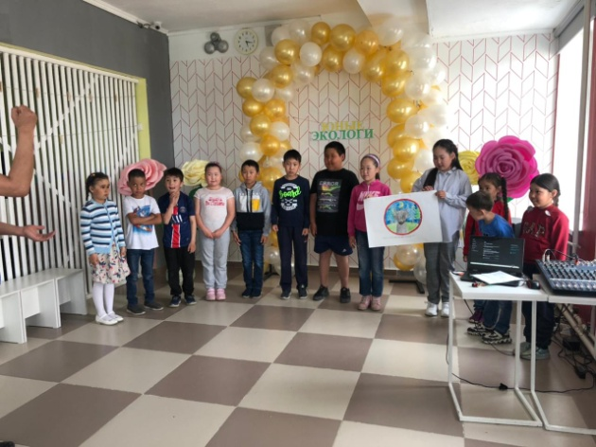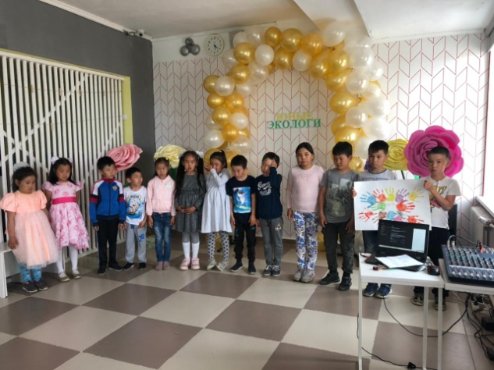

В этот день провели беседу «Расскажи мне о себе», «Кто такие Экологи» и беседы по охране жизни и здоровья детей.
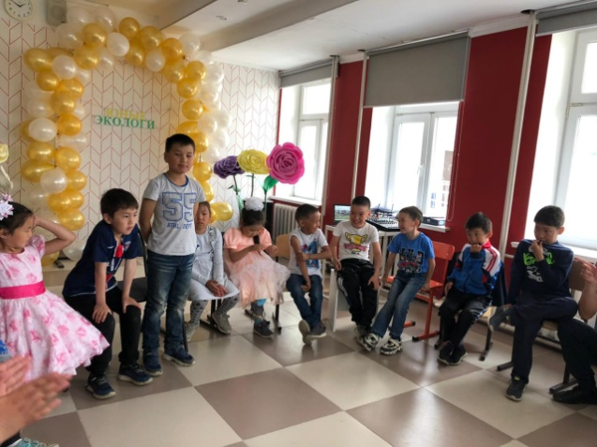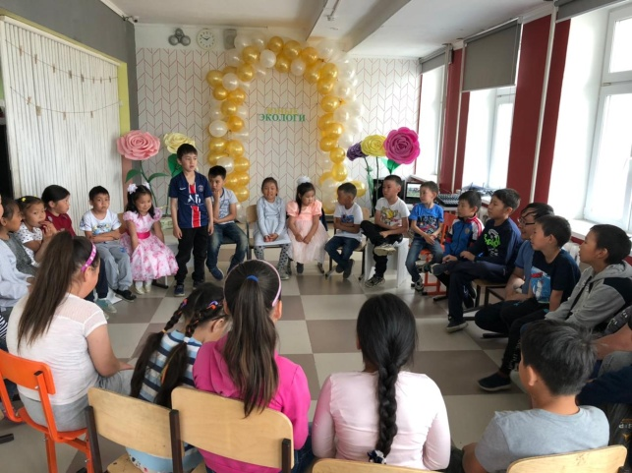

В школьном саду измеряли высоты деревьев.
